О внесении изменения в постановление акимата Западно-Казахстанской области от 5 октября 2015 года № 285 "Об утверждении регламента государственной услуги "Субсидирование стоимости удобрений (за исключением органических)"
Утративший силу
Постановление акимата Западно-Казахстанской области от 9 июля 2018 года № 162. Зарегистрировано Департаментом юстиции Западно-Казахстанской области 30 июля 2018 года № 5307. Утратило силу постановлением акимата Западно-Казахстанской области от 20 мая 2020 года № 109
Сноска. Утратило силу постановлением акимата Западно-Казахстанской области от 20.05.2020 № 109 (вводится в действие со дня первого официального опубликования).
В соответствии с Законами Республики Казахстан от 23 января 2001 года "О местном государственном управлении и самоуправлении в Республике Казахстан", от 15 апреля 2013 года "О государственных услугах", акимат Западно-Казахстанской области ПОСТАНОВЛЯЕТ:
1. Внести в постановление акимата Западно-Казахстанской области от 5 октября 2015 года №285 "Об утверждении регламента государственной услуги "Субсидирование стоимости удобрений (за исключением органических)" (зарегистрированное в Реестре государственной регистрации нормативных правовых актов за №4132, опубликованное в газетах "Орал өңірі" и "Приуралье" от 14 ноября 2015 года) следующее изменение:

регламент государственной услуги "Субсидирование стоимости удобрений (за исключением органических)", утвержденный указанным постановлением, изложить в новой редакции, согласно приложению к настоящему постановлению.
2. Государственному учреждению "Управление сельского хозяйства Западно-Казахстанской области" (Есенгалиев Б.А.) обеспечить государственную регистрацию данного постановления в органах юстиции, его официальное опубликование в Эталонном контрольном банке нормативных правовых актов Республики Казахстан и в средствах массовой информации.
3. Контроль за исполнением настоящего постановления возложить на первого заместителя акима Западно - Казахстанской области Стексова И.В.
4. Настоящее постановление вводится в действие по истечении десяти календарных дней после дня первого официального опубликования.
Исполняющий обязанности акима области | И.Стексов
Приложение
к постановлению акимата
Западно-Казахстанской области
от 9 июля 2018 года № 162
Утвержден
постановлением акимата
Западно-Казахстанской области
от 5 октября 2015 года №285
Регламент государственной услуги
"Субсидирование стоимости удобрений (за исключением органических)"
1. Общие положения
1. Государственная услуга "Субсидирование стоимости удобрений (за исключением органических)" (далее - государственная услуга) оказывается государственным учреждением "Управление сельского хозяйства Западно-Казахстанской области" (далее – услугодатель) в соответствии со стандартом государственной услуги утвержденным приказом Министра сельского хозяйства Республики Казахстан от 21 июля 2015 года №4-4/679 "Об утверждении стандарта государственной услуги "Субсидирование стоимости удобрений (за исключением органических)" (зарегистрирован в Министерстве юстиции Республики Казахстан 26 августа 2015 года №11946) (далее - Стандарт).
2. Форма оказания государственной услуги: электронная (частично автоматизированная) и (или) бумажная.
3. Государственная услуга оказывается бесплатно физическим и юридическим лицам (далее - услугополучатель).
4. Прием заявки и выдача результата оказания государственной услуги осуществляются через:
1) филиал некоммерческого акционерного общества государственная корпорация "Правительство для граждан" по Западно-Казахстанской области (далее – Государственная корпорация);
2) веб-портал "электронного правительства" www.egov.kz (далее – портал).
5. Результат оказания государственной услуги – уведомление о перечислении субсидии либо мотивированный отказ в предоставлении государственной услуги в случаях и по основаниям, предусмотренным пунктом 10 Стандарта государственной услуги. Причитающиеся субсидии перечисляются на счета:
1) услугополучателей для возмещения затрат на приобретенные удобрения (за исключением органических) в текущем году и в 4 (четвертом) квартале предыдущего года у продавца удобрений;
2) отечественных производителей удобрений для удешевления стоимости удобрений (за исключением органических), реализованных услугополучателям в текущем году и в 4 (четвертом) квартале предыдущего года.
Форма представления результата оказания государственной услуги – электронная или бумажная.
При обращении через Государственную корпорацию услугополучателю предоставляется уведомление на бумажном носителе с решением о назначении или неназначении субсидии по формам, согласно приложениям 1 и 2 к Стандарту государственной услуги.
При обращении через портал услугополучателю направляется уведомление с решением о назначении или неназначении субсидии в "личный кабинет" в форме электронного документа, подписанного электронной цифровой подписью (далее – ЭЦП) уполномоченного лица услугодателя по формам, согласно приложениям 1 и 2 к Стандарту государственной услуги.
2. Описание порядка действий структурных подразделений (сотрудников) услугодателя в процессе оказания государственной услуги
6. Основанием для начала процедуры (действия) по оказанию государственной услуги является предоставление услугополучателем (либо уполномоченный представитель: юридического лица – по документу, подтверждающему полномочия; физического лица – по нотариально заверенной доверенности) в Государственную корпорацию заявки на получение субсидий за приобретенные удобрения по полной стоимости по форме, согласно приложению 3 или переводную заявку об оплате причитающихся субсидий при приобретении удобрения у отечественного производителя удобрений по удешевленной стоимости по форме, согласно приложению 4 к Стандарту государственной услуги, на портал – заявку в форме электронного документа, удостоверенного ЭЦП услугополучателя, по форме, согласно приложению 3 или приложению 4 к Стандарту государственной услуги.
При этом заявка (переводная заявка) формируется и регистрируется оператором Государственной корпорации в информационной системе "Центр обслуживания населения" и подписывается его ЭЦП. Далее заявка (переводная заявка) перенаправляется услугодателю посредством информационного взаимодействия с информационной системой субсидирования.
7. Содержание каждой процедуры (действия), входящей в состав процесса оказания государственной услуги, длительность его выполнения:
1) ответственный исполнитель услугодателя в течение 1 (одного) рабочего дня с момента регистрации заявки (переводной заявки) подтверждает ее принятие путем подписания с использованием ЭЦП соответствующего уведомления. Данное уведомление становится доступным в личном кабинете услугополучателя в информационной системе субсидирования в случае самостоятельной регистрации.
При этом уведомление о принятии переводной заявки становится доступным в личном кабинете производителя удобрений.
Результат – подтверждение заявки (переводной заявки);
2) ответственный исполнитель услугодателя в соответствии с планом финансирования формирует в информационной системе субсидирования платежные поручения на выплату субсидий, загружаемые в информационную систему "Казначейство-Клиент", в течение 1 (одного) рабочего дня:
- после подтверждения принятия заявки;
- после внесения производителем удобрений в реестр сведений по фактически реализованным удобрениям.
Результат – формирование платежного поручения на выплату субсидий;
3) отдел финансирования агропромышленного комплекса услугодателя в течение 1 (одного) рабочего дня осуществляет оплату субсидий.
Результат – осуществление оплаты субсидий.
3. Описание порядка взаимодействия структурных подразделений (сотрудников) услугодателя в процессе оказания государственной услуги
8. Перечень структурных подразделений (сотрудников) услугодателя, которые участвуют в процессе оказания государственной услуги:
1) ответственный исполнитель услугодателя;
2) отдел финансирования агропромышленного комплекса услугодателя.
4. Описание порядка взаимодействия с Государственной корпорацией и (или) иными услугодателями, а также порядка использования информационных систем в процессе оказания государственной услуги
9. Описание порядка обращения в Государственную корпорацию с указанием длительности каждой процедуры (действия):
1) услугополучатель подает заявку (переводную заявку) сотруднику Государственной корпорации, которая осуществляется в операционном зале посредством "безбарьерного" обслуживания путем электронной очереди в течение 2 (двух) минут;
2) процесс 1 – ввод сотрудника Государственной корпорации в Автоматизированное рабочее место Интегрированной информационной системы Государственной корпорации (далее – АРМ ИИС Государственной корпорации) логина и пароля (процесс авторизации) для оказания государственной услуги в течение 1 (одной) минуты;
3) процесс 2 – выбор сотрудником Государственной корпорации государственной услуги, вывод на экран формы запроса для оказания государственной услуги и ввод сотрудником Государственной корпорации данных услугополучателя или данных по доверенности представителя услугополучателя (при нотариально удостоверенной доверенности, при ином удостоверении доверенности – данные доверенности не заполняются) в течение 1 (одной) минуты;
4) процесс 3 – направление запроса через шлюз электронного правительства (далее – ШЭП) в государственную базу данных физических лиц или государственную базу данных юридических лиц (далее - ГБД ФЛ или ГБД ЮЛ) о данных услугополучателя, а также в Единую нотариальную информационную систему (далее - ЕНИС) – о данных доверенности представителя услугополучателя в течение 1 (одной) минуты;
5) условие 1 – проверка наличия данных услугополучателя в ГБД ФЛ или ГБД ЮЛ, данных доверенности в ЕНИС в течение 1 (одной) минуты;
6) процесс 4 – формирование сообщения о невозможности получения данных в связи с отсутствием данных услугополучателя в ГБД ФЛ или ГБД ЮЛ или данных доверенности в ЕНИС в течение 1 (одной) минуты;
7) процесс 5 – направление электронного документа (запроса услугополучателя) удостоверенного (подписанного) электронной цифровой подписью (далее – ЭЦП) сотрудника Государственной корпорации через ШЭП в автоматизированное рабочее место регионального шлюза электронного правительства (далее - АРМ РШЭП) в течение 1 (одной) минуты.
10. Описание процесса получения результата оказания государственной услуги через Государственную корпорацию с указанием длительности каждой процедуры (действия):
1) процесс 6 – регистрация электронных документов в АРМ РШЭП в течение 1 (одной) минуты;
2) условие 2 – проверка (обработка) услугодателем заявки (переводной заявки) представленной услугополучателем в течение 2 (двух) минут;
3) процесс 7 – формирование сообщения об отказе в запрашиваемой государственной услуге в связи с имеющимися нарушениями в заявке (переводной заявки) услугополучателя в течение 2 (двух) минут;
4) процесс 8 – получение услугополучателем через сотрудника Государственной корпорации результата государственной услуги сформированной АРМ РШЭП в течение 2 (двух) минут.
Функциональное взаимодействие информационных систем, задействованных в оказании государственной услуги через Государственную корпорацию приведены диаграммой согласно приложению 1 к регламенту государственной услуги.
11. Описание порядка обращения и последовательности процедур (действий) услугополучателя при оказании государственной услуги через портал:
1) услугополучатель осуществляет регистрацию на портале с помощью индивидуального идентификационного номера (далее – ИИН), бизнес – идентификационного номера (далее – БИН) и пароля (осуществляется для незарегистрированных услугополучателей на портале);
2) процесс 1 – ввода услугополучателем ИИН или БИН и пароля (процесс авторизации) на портале для получения государственной услуги;
3) условие 1 – проверка на портале подлинности данных о зарегистрированном услугополучателе через ИИН или БИН и пароль;
4) процесс 2 – формирование порталом сообщения об отказе в авторизации в связи с имеющимися нарушениями в данных услугополучателя;
5) процесс 3 – выбор услугополучателем государственной услуги, указанной в настоящем регламенте, вывод на экран формы запроса для оказания государственной услуги и заполнение услугополучателем формы с учетом ее структуры и форматных требований, выбор услугополучателем регистрационного свидетельства ЭЦП для удостоверения (подписания) запроса;
6) условие 2 – проверка на портале срока действия регистрационного свидетельства ЭЦП и отсутствия в списке отозванных (аннулированных) регистрационных свидетельств, а также соответствия идентификационных данных между ИИН или БИН указанным в запросе и ИИН или БИН указанным в регистрационном свидетельстве ЭЦП;
7) процесс 4 – формирование сообщения об отказе в запрашиваемой государственной услуге в связи с не подтверждением подлинности ЭЦП услугополучателя;
8) процесс 5 – направление электронного документа (запроса услугополучателя), удостоверенного (подписанного) ЭЦП услугополучателем через ШЭП в АРМ РШЭП для обработки запроса услугодателем;
9) условие 3 – проверка услугодателем заявки (переводной заявки) представленной услугополучателем;
10) процесс 6 – формирование сообщения об отказе в запрашиваемой государственной услуге в связи с имеющимися нарушениями в заявке (переводной заявки) услугополучателя;
11) процесс 7 – получение услугополучателем результата государственной услуги (уведомление в форме электронного документа), сформированный порталом.
Порядок использования информационных систем в процессе оказания государственной услуги через портал приведены в приложении 2 к настоящему регламенту.
12. Подробное описание последовательности процедур (действий), взаимодействий структурных подразделений (сотрудников) услугодателя в процессе оказания государственной услуги отражается в справочнике бизнес-процессов оказания государственной услуги согласно приложению 3 к настоящему регламенту.
13. Обжалования решений, действий (бездействия) услугодателей и (или) их должностных лиц, Государственной корпорации и (или) его работников по вопросам оказания государственных услуг осуществляется в соответствии с главой 3 Стандарта.
14. Иные требования с учетом особенностей оказания государственной услуги, в том числе оказываемой в электронной форме и через Государственную корпорацию осуществляется в соответствии с главой 4 Стандарта.
Приложение 1
к регламенту государственной
услуги "Субсидирование
стоимости удобрений (за
исключением органических)"
Диаграмма функционального взаимодействия информационных систем, задействованных в оказании государственной услуги через Государственную корпорацию

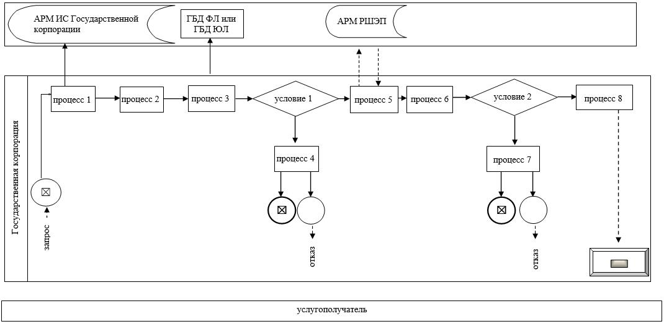

Приложение 2
к регламенту государственной
услуги "Субсидирование
стоимости удобрений (за
исключением органических)"
Порядок использования информационных систем в процессе оказания государственной услуги через портал

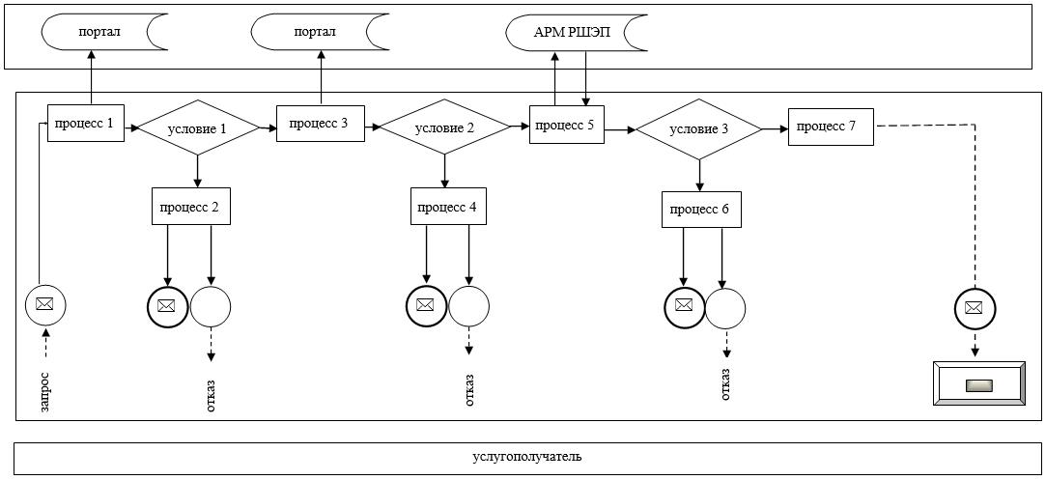

Условные обозначения:

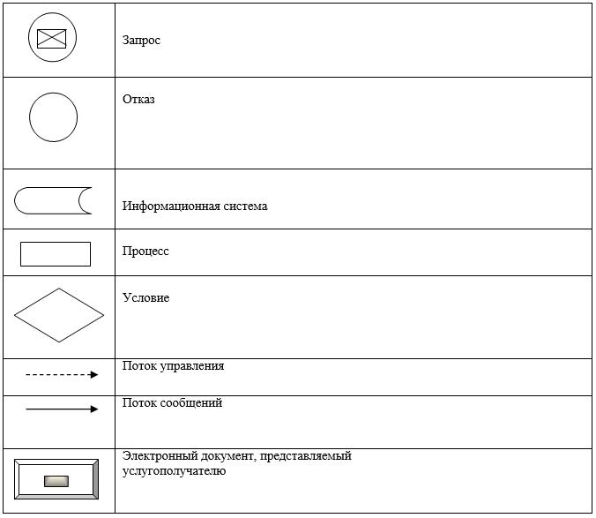

Приложение 3
к регламенту государственной
услуги "Субсидирование
стоимости удобрений (за
исключением органических)"
Справочник бизнес-процессов оказания государственной услуги "Субсидирование стоимости удобрений (за исключением органических)"

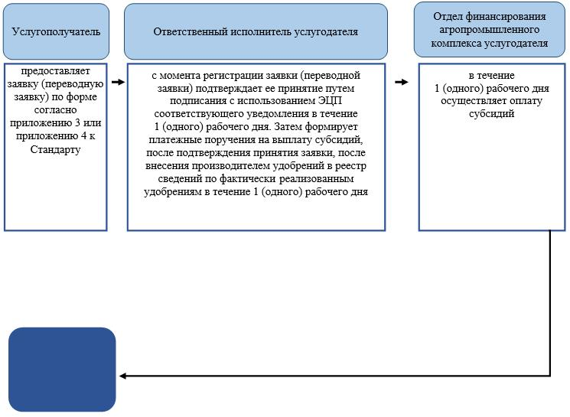

Условные обозначения:

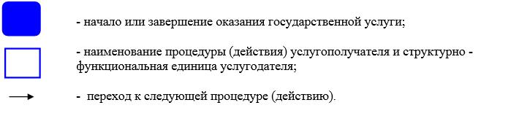

© 2012. РГП на ПХВ «Институт законодательства и правовой информации Республики Казахстан» Министерства юстиции Республики Казахстан

